Communiqué de Presse
Montrouge, le 17 mars 2023

Villa Beausoleil-Steva rénove un bâtiment historique à Laval (Mayenne) en vue de l’ouverture d’une nouvelle Résidence Services Seniors
à l’hiver 2023-2024

23ème Résidence Services Seniors conçue par Steva, la Villa Beausoleil Laval ouvrira à la location 127 appartements dans le quartier Les Fourches, au sein d’un bâtiment iconique de l’histoire du Département daté du XIXème siècle rénové et décoré selon l’univers du Douanier Rousseau.

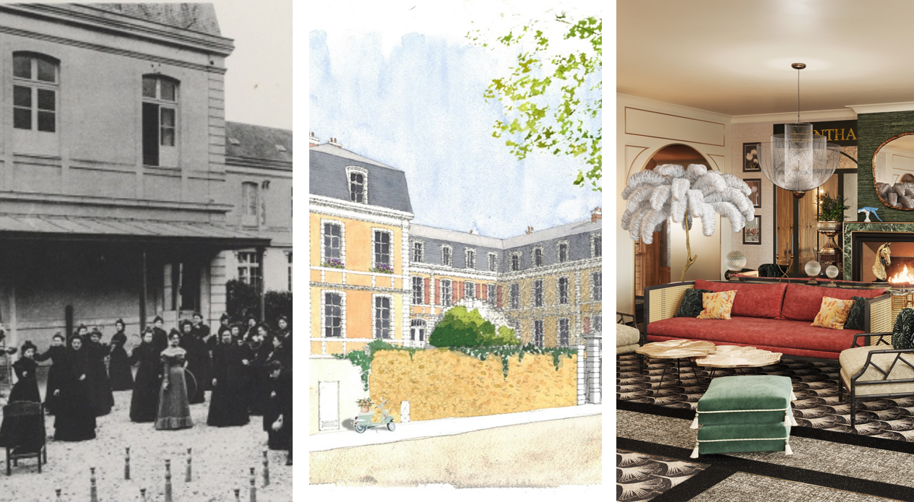
Photographie d'archive de l'Ecole normale et vues 3D de la future résidence

UNE RESIDENCE TOUT CONFORT ENTRE CŒUR DE VILLE ET ESPACES VERTS
Située rue de Clermont, la Villa Beausoleil Laval prendra la suite de l’Ecole normale ensuite remplacée par l’IUFM dans des locaux qui appartenaient précédemment au Département et accueillaient la formation de professeurs des écoles. Elle alliera la tranquillité d’un environnement boisé à la proximité du centre-ville.

Outre les 127 appartements disponibles à la location, du studio au 3 pièces, la résidence disposera d’environ 1200m² d’espaces communs dédiés au bien-être et à la convivialité. Les résidents auront ainsi accès à un restaurant tenu par un Chef, un espace forme avec piscine, un cinéma, un institut de beauté et de nombreux salons aménagés pour accueillir les familles. Accompagnés 24h/7j par une équipe dédiée, ils auront le choix entre des séjours découvertes, temporaires ou longues durées.

UNE DÉCORATION SINGULIERE A L’IDENTITE LOCALE
Dotée comme chaque Villa Beausoleil d’un thème de décoration propre, la résidence de Laval rendra hommage au peintre Henri Rousseau, originaire de Laval. L’intérieur du bâtiment historique sera habillé aux couleurs et aux inspirations du Douanier et les logements seront nommés en référence à son univers.

Cette ouverture s’inscrit dans un plan de développement ambitieux mais raisonné visant à étendre une offre haut-de-gamme, adaptée aux seniors d’aujourd’hui. Les années 2023 et 2024 seront ainsi marquées par l’ouverture d’autres Résidence Services Seniors Villa Beausoleil à Saint Gilles Croix de Vie (85), Brest (29) et Le Plessis-Trévise (94).

A PROPOS DE VILLA BEAUSOLEIL-STEVA
Villa Beausoleil est une marque du groupe Steva. Créé en 2005 par la structuration d’une aventure familiale démarrée en 1967, Villa Beausoleil-Steva offre aux personnes âgées, quel que soit leur niveau d’autonomie, une solution unique d’hébergement et d’accompagnement, complète, sur-mesure, humaine et innovante, en Villa Beausoleil ou à leur domicile. Le groupe dispose à ce jour de 7 maisons de retraite médicalisées (EHPAD) et 18 Résidences Services Seniors (RSS) réparties en Île-de-France, Normandie, Pays-de-la-Loire, Grand-Est, Nouvelle-Aquitaine et Auvergne-Rhône-Alpes. Fort d’un chiffre d’affaires de 150 millions d’euros en 2022 et d’une équipe de 1000 personnes, le groupe affiche de fortes ambitions avec l’ouverture prévue de 3 à 5 résidences par an.

Steva – Villa Beausoleil
Contact / Martin Lacroix – martin.lacroix@groupesteva.com – 06 50 15 63 17

Photographie d'archive en couverture de Jean-Louis Dumans, L'Ecole Normale, 100 ans à Laval, éd. SILOË, 22 rue du Jeu-de-Paume F-53003 Laval Cedex, décembre 1989.

